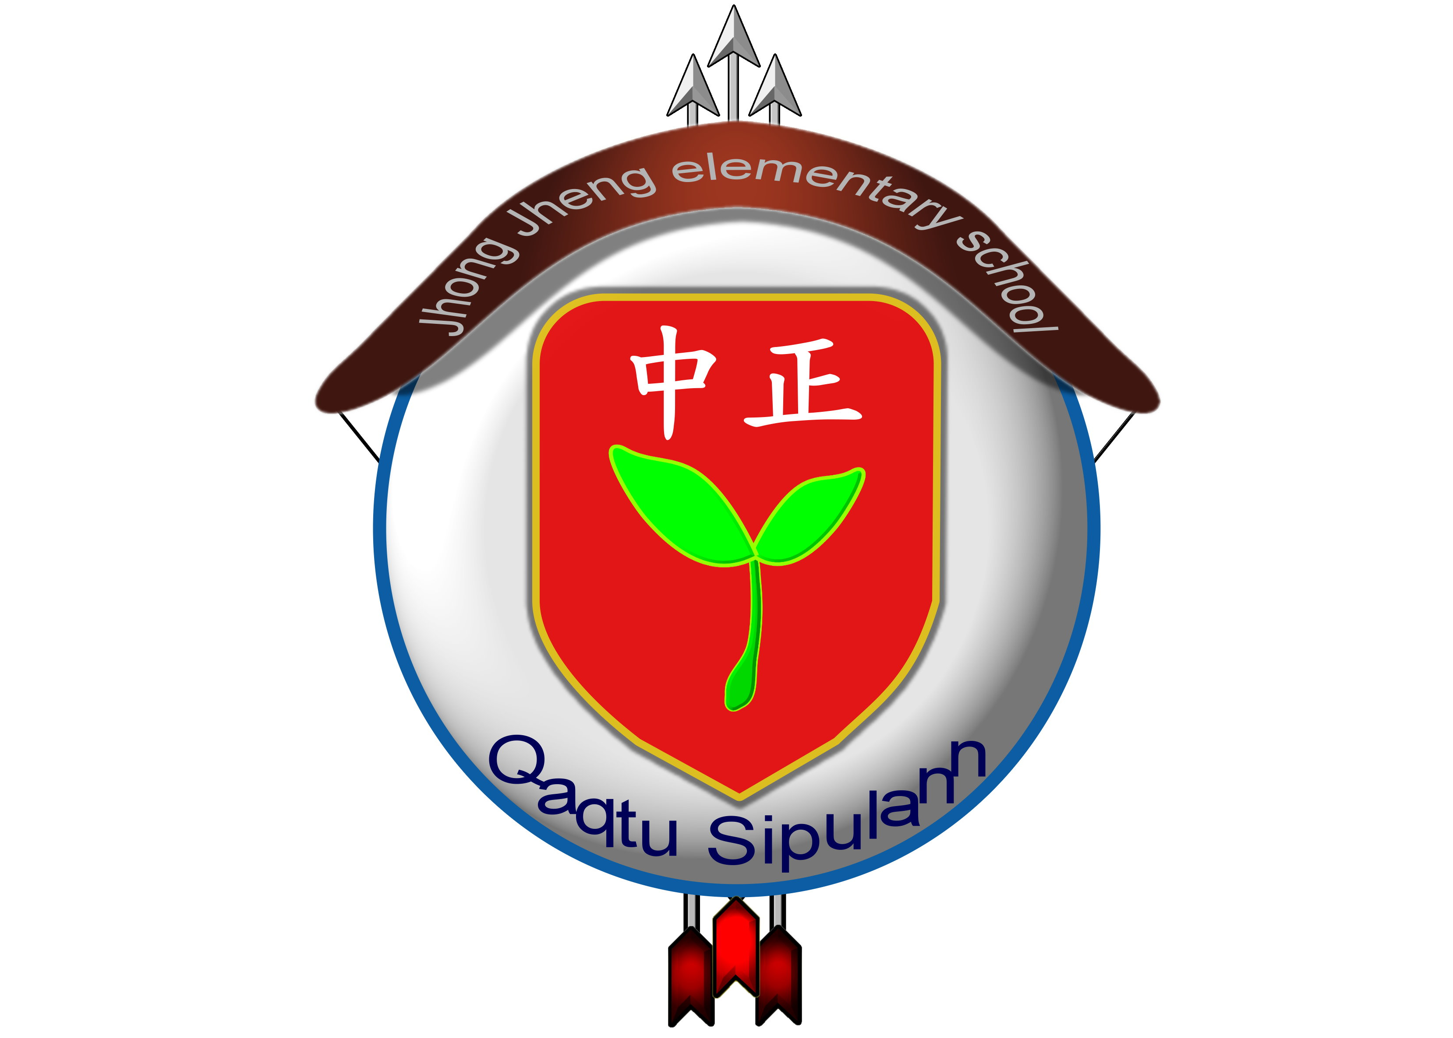
南投縣仁愛鄉中正國民小學教師進修研習心得分享

分享者：張雪燕
書名：<沾好鍋25法則> 作者：john c.maxwell＆les parrott.ph.d.合著
譯者：蔡璧如 出版社：智庫文化事業公司

- 大意內容：
本文的兩位作者一位是美國非常有名的領導力專家，另一位是非常專業的心理學家，兩位透過社會上各階層的觀察及當事人現身說法，將我們生活中接觸過的經歷做一個整理及歸納，將不好的去除，留下好的經驗，書中提出25項鼓舞幫助別人的原則與態度，進而能夠「己立立人、己達達人」，讓這個社會更進步、更光明、更祥和。
書中舉的例子個個都精彩，連立法院長王金平院長都大力推薦，認為人生在世，要懂得沾好鍋，不食人間煙火的生活方式是消極的生活態度，積極正面的傾聽，幫助，認真才是有意義的人生。
這本書很精采，讀過後一定覺得值回票價。

- 心得分享：
這本書告訴我們如何「正確認知人生的目的與價值」、「認識自己與他人的緊密關係」、「如何從幫助自己開始，利益別人」，種種的分析與探討，無非就是希望我們在社會上或生活中有更好的人際關係與適應能力，進而在社會快樂的生活，別人也因為彼此的信任與扶持，讓大家都一起過快樂積極的人生。
書中有幾句話讓我心有戚戚焉「我們要常常寫下或說出鼓勵人心的話語，或許多年以後，我們早已忘記寫過什麼？說過什麼？但是這些可能會持續的振奮他人的心」，對於小朋友，如果我們時時給予他們鼓勵，肯定他們，相信他們未來的人生旅程是一個莫大的鼓舞與激勵，所以不吝於讚美他人，是一種美德，更是一種積德。
裡面還有好多激勵人心的小故事，值得玩味也可以順便反省自己，如何沾好鍋做好事積好德！這本書讓我們照了鏡子也順便清清我們凡塵的心，很棒的一本書。

